何妨

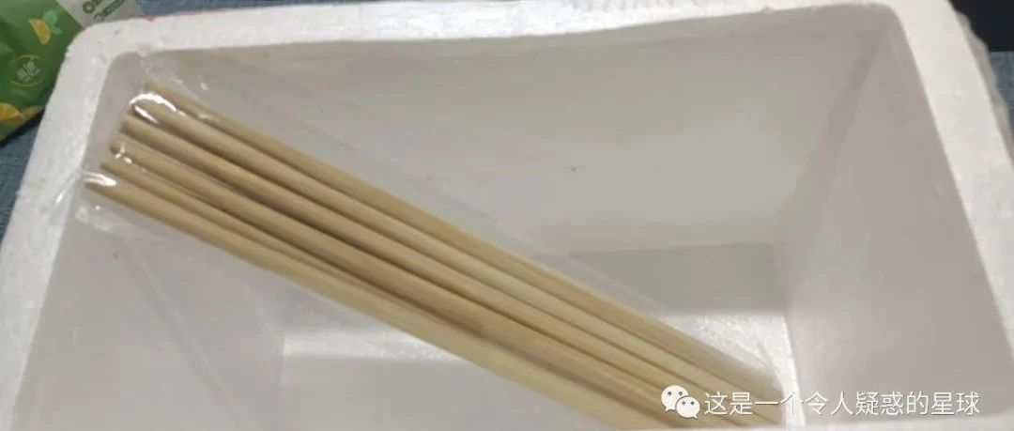

# 五双由泡沫纸箱包裹的筷子引起的无端联想

原创 何妨  [这是一个令人疑惑的星球](javascript:void(0);)

今天有个快递到了，印象里我这些天没买快递。于是我疑心这个快递是谁寄给我的，知道我地址的人寥寥无几。在等待下课去取快递的时间里，我开始无端联想起来。我想这会不会是谁偷偷买给我的礼物，想给我一种突如其来的热情与浪漫，想到这里，我的嘴角泛起了涟漪。这时候一个电话响起，我犹豫了一下才接，在电话响起到我接的五秒钟里，我想，这不会是恐怖分子寄来的快递吧，打电话威胁我不能轻举妄动，要按他说的做。

电话是快递员打来的，提醒我去取快递。这个快递由一个泡沫盒子包裹着，这样的泡沫盒一般是装生鲜保质的，我摇了摇，里面的物品晃荡着咚咚作响，我更加确信这份礼物的珍贵与非凡了。

回到宿舍拆开来看，才发现是一包筷子，谁会寄快递给我？是发错快递了吗？看了看发现没有，确实是寄给我的，那这有什么寓意呢？还用泡沫箱子包裹，怕筷子摔坏摔折吗？我开始端详这包筷子起来。

这筷子制作工艺精良，手感顺滑。且前端窄后端粗，它本来应该是前后端统一直径的，为什么会前端窄？这让我匪夷所思，我想起来了李白，李白小时候在河边看老太太铁杵磨针，这筷子前端被磨窄，不正是这种写照吗？我想，材质不同，这筷子磨得再下功夫，也不过是牙签，成不了钢针。

寄快递的人可能是想告诉我这个道理，在做一件事情之前，要看清楚自己的本质。知道早起的鸟儿有虫吃，也不能忘了早起的虫儿是要被鸟吃的啊。

我又端详起这筷子的稍粗的后端来。这后端的趣味更大，像是古代的一种兵器，长枪。我若是在后端系一根红线，就真有了红缨枪的味道了。我想到了北宋杨家将持一杆让敌军丧胆的杨家枪，御敌于国门之外的威风八面的豪情形象，我们杨家果然威风堂堂。

拿起这筷子感受一下，再细细一端详，这筷子拿着竟也有毛笔的风范了，有种要挥斥方遒的快意。这让我想起来了南宋能文能武，上能横枪立马安天下，下能提笔定乾坤的辛弃疾，辛幼安是也。

我想，这是寄快递的人寄予我最大的厚望了。我才疏学浅，胸无大志，竟能被人如此看重，想到这里，我不禁眼含闪亮了。我逐毫米抚摸着这寓意深远的筷子，这筷子笔直，寓意做人要刚正不阿；这筷子坚硬，寓意处事要坚强不屈；这筷子纹络分明，寓意做事要井井有条；这筷子是由竹子做成的，啊，竹子，不正是郑板桥笔下的那“千磨万击还坚劲，任尔东西南北风”的竹子吗？

我深切感受到寄件人的良苦用心了。这一包筷子，五双十只。为什么是五和十呢？这数字有什么含义吗？五和十，五光十色，一五一十，五风十雨。我想，五光十色形容色彩鲜艳，花样繁多，一五一十形容有条不紊，条理清晰，五风十雨寓意风调雨顺。这都是褒义成语呀，也难为寄件人的煞费苦心了。

我想对寄件人说，你的良苦用心没有白费，每一层深意我都感受到了。我一定察纳雅言，临筷子涕零，不知所言......

想到这里，我拿起手机，打开微信，想要看看好友，看能不能找到这个给我寄件的知音贵人。打开微信就看到了置顶群聊的消息，那是一个薅羊毛捡漏的群。我突然想到，我一周前在这个群里薅过羊毛下过单，好像就是一包筷子。

我看了看订单，确信这筷子就是我上周薅羊毛的收获。至于为什么卖家要大费周章用泡沫纸箱包裹，我也不知道。

我关掉手机，又拿起桌子上的这包筷子端详。

这筷子相当一般，触感粗糙，抛光糊弄，颜色也不出众。感觉就是双高配的一次性筷子。

预览时标签不可点

微信扫一扫  
关注该公众号

[知道了](javascript:;)

微信扫一扫  
使用小程序

[取消](javascript:void(0);) [允许](javascript:void(0);)

[取消](javascript:void(0);) [允许](javascript:void(0);)

×

分析

：  ，  ，  ，  ，  ，  ，  ，  ，  ，  ，  ，  ，  。   视频  小程序  赞  ，轻点两下取消赞  在看  ，轻点两下取消在看  分享  留言  收藏